ИНДИВИДУАЛЬНОЕ ЗАДАНИЕ

на прохождение учебной практики обучающегося направления
подготовки/специальности 09.03.01
- Фамилия, имя, отчество обучающегося: Березин Егор Павлович

- Группа: 4341
- Тема индивидуального задания: изучение методов сортировки структур данных;
совершенствование навыков процедурного программирования на языке C/C++
при решении задач обработки статических и динамических массивов; разработка
пользовательского интерфейса.
Исходные данные:
- разработать математическую модель описания поставленной задачи и структурировать её с целью достижения требуемого решения;
- используя технологию процедурного программирования реализовать заданный
метод сортировки и применить его для указанных фрагментов числовой матрицы
в соответствии с индивидуальным заданием;
- разработать пользовательский интерфейс, позволяющий одновременно наблюдать
на экране исходную и результирующую матрицу.
- Содержание отчетной документации:
  - индивидуальное задание;
  - отчёт, включающий в себя:
  - титульный лист (отчет по практике);
  - материалы о выполнении индивидуального задания;
  - выводы по результатам практики;
  - список использованных источников.
  - отзыв руководителя от профильной организации (при прохождении практики в профильной организации).

- Срок представления отчета на кафедру: «_01_»_____06________2024 г.

Руководитель практики
доцент, канд. техн. наук, доцент Л.Н. Бариков
должность, уч. степень, звание подпись, дата инициалы, фамилия

Задание принял к исполнению:
Обучающийся
Е.П. Березин
дата подпись инициалы, фамилия

МИНИСТЕРСТВО НАУКИ И ВЫСШЕГО ОБРАЗОВАНИЯ РОССИЙСКОЙ ФЕДЕРАЦИИ
федеральное государственное автономное образовательное учреждение высшего образования
«САНКТ-ПЕТЕРБУРГСКИЙ ГОСУДАРСТВЕННЫЙ УНИВЕРСИТЕТ АЭРОКОСМИЧЕСКОГО ПРИБОРОСТРОЕНИЯ»
(ГУАП)

Кафедра 44 Вычислительных систем и сетей
(наименование)
ОТЧЁТ ПО ПРАКТИКЕ
ЗАЩИЩЁН С ОЦЕНКОЙ
Руководитель
доцент, канд. техн. наук, доцент |  |  |  | Л.Н. Бариков
должность, уч. степень, звание |  | подпись, дата |  | инициалы, фамилия
ОТЧЁТ ПО ПРАКТИКЕ
вид практики | учебная
тип практики | вычислительная
на тему индивидуального задания |  | изучение методов сортировки структур данных;
совершенствование навыков процедурного программирования на языке C/C++
при решении задач обработки статических и динамических массивов.

выполнен | Березиным Егором Павловичем
фамилия, имя, отчество обучающегося в творительном падеже

по направлению подготовки | 09.03.01 |  | Информатика и вычислительная техника
 | код |  | наименование направления
наименование направления
направленности | 02 |  | Компьютерные технологии, системы и сети
 | код |  | наименование направленности
наименование направленности

Обучающийся группы № | 4341 |  |  |  | Е.П. Березин
 | номер |  | подпись, дата |  | инициалы, фамилия
Санкт–Петербург 2024

Индивидуальные задания на программирование
Цель работы: изучение методов сортировки структур данных; совершенствование навыков процедурного программирования на языке C/C++ при решении задач обработки статических и динамических массивов, разработка пользовательского интерфейса.
Задание на программирование: используя технологию процедурного программирования реализовать заданный метод сортировки и применить его для указанных фрагментов числовой матрицы в соответствии с индивидуальным заданием. Разработать пользовательский интерфейс, позволяющий:
- осуществлять ввод исходных данных;
- наблюдать на экране монитора одновременно исходную и отсортированную матрицу.
Порядок выполнения работы:
1. Получить у преподавателя индивидуальное задание: метод сортировки и вид сортируемых фрагментов матрицы. В зависимости от задания стрелка на рисунке указывает направление возрастания или убывания значений элементов фрагментов матрицы после сортировки.
2. Исходная матрица размера 2n×2n (для вариантов 33-40 размер матрицы (2n+1)×(2n+1)), не должна содержать элементов с одинаковыми значениями.
3. Разработать математическую модель: описать с помощью формул и рисунков структуру массива и процесс его преобразования. У результирующей матрицы должны быть отсортированы значения элементов заданных фрагментов и обнулены все остальные.
4. Провести структуризацию задачи. С этой целью выделить подзадачи, которые будут реализованы в виде отдельных функций (ввод исходных данных, вывод содержимого массива, обработка массива в соответствии с заданием и т.д.). При этом запрещается совмещать в одной функции решение нескольких подзадач.
5. Обязательное требование – введение собственных типов данных, логически точно разделяющих и группирующих информацию, используемую при решении задачи (тип значения элемента массива, тип массива и т.п.).
6. Построить схему алгоритма функции сортировки.
7. Составить программу на языке C/C++, реализовав при этом функции ввода исходной матрицы, сортировки значений элементов заданных фрагментов, обнуления значений элементов не сортируемых фрагментов и вывода значений элементов матрицы,
8. Входные данные на этапах тестирования и демонстрации работы преподавателю должны задаваться либо с использованием специально подобранных арифметических формул, либо вводиться с клавиатуры по запросу. Датчики псевдослучайных чисел использовать запрещается.
9. Выходные данные должны выводиться на экран с пояснениями. Вывод исходной и преобразованной матриц должен быть реализован в виде отдельной функции, вызов которой осуществляется из функции main().
10. Проверить и продемонстрировать преподавателю работу программы на полном наборе тестов. Входные и выходные массивы должны выводиться в одном и том же формате.
11. Использовать стандартные потоковые объекты ввода/вывода cin и cout.
12. Оформить отчет по практике в составе: титульный лист, формулировка задания с указанием номера варианта, математическая модель, схема алгоритма функции сортировки, описание процесса решения задачи, текст программы, контрольные примеры (скриншоты), выводы по результатам практики, список использованных источников.
13. Текст программы в отчете не должен представлять из себя скриншот.
14. Скриншоты тестов должны легко читаться. Все их неинформативные части должны быть удалены.

Формулировка задания:
Используя технологию процедурного программирования реализовать заданный метод сортировки и применить его для указанных фрагментов числовой матрицы в соответствии с индивидуальным заданием. Разработать пользовательский интерфейс, позволяющий:
- осуществлять ввод исходных данных;
- наблюдать на экране монитора одновременно исходную и отсортированную матрицу.

Метод сортировки
5. Сортировка по возрастанию методом обмена без флага перестановки.
Область сортировки элементов матриц
46.
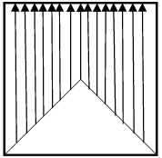

Решение задачи для варианта задания вида:
В заданной матрице необходимо отсортировать элементы строк в области по возрастанию методом обмена без флага перестановки.
Математическая модель:
1. Вводим исходные данные. Для начало необходимо ввести значение n, которое отвечает за размер квадратной матрицы, который оперделяется как 2n×2n.
2. Определившись с размером матрицы, нажимаем кнопку «Создать», и с использованием оператора new производится выделение области динамической памяти под массив указателей на строки матрицы и помещается адрес этой области в переменную start. После этого запускается цикл для выделения памяти под каждую строку матрицы с индексами от 0 до 2n-1.
3. Наконец, можно приступить к заполнению матрицы. Для этого через интерфейс с помощью клавиатуры осуществляем заполнение исходной матрицы и нажимаем на кнопку «Ввод».
4. Теперь приступаем к решению основной части задачи – к сортировке значений столбцов матрицы с использованием такого метода сортировки, как метод обмена без флага перестановки, вызывая функцию sortObmen(), параметрами которой являются значение указателя start и значение количества строк и столбцов в матрице, которые передаются по значению переменной raz (raz = 2*n). Тогда матрица сортируется в соответствии с указанными областью и методом.
6. Отсортировав нужную область, можем приступить к обнулению оставшейся части. За это отвечает функция rezero(), параметрами которой являются, опять-таки, значения указателя a и числа строк и столбцов в матрице R.
Задача решена.

Текст программы

Файл Functions.h
#pragma once
#include <iostream>

using namespace std;

typedef int telem;
typedef telem* tstr;
typedef tstr* tmatr;

void sortObmen(tmatr a, int n);
void rezero(tmatr a, int n);

Файл Functions.cpp
#include "Functions.h"

void sortObmen(tmatr a, int n) {
int row, col, k, dis = 0;
telem buf;
for (col = 0; col < n; col++) {
for (k = n; k > 0; k--) {
for (row = n - 1 - dis; row > 0; row--) {
if (*(*(a + row) + col) > *(*(a + row - 1) + col)) {
buf = *(*(a + row) + col);
*(*(a + row) + col) = *(*(a + row - 1) + col);
*(*(a + row - 1) + col) = buf;
}
}
}
if (0 <= col && col < n / 2 - 1) dis++;
else if (n / 2 <= col && col < n) dis--;
}
}
void rezero(tmatr a, int n)
{
int dis = 1;
for (int col = 1; col < n-1; col++) {
for (int row = 0; row < dis; row++) {
*(*(a + (n - 1 - row)) + col) = 0;
}
if (0 <= col && col < n / 2 - 1) dis++;
else if (n / 2 <= col && col < n) dis--;
}
}

Файл MyForm.h

#pragma once
namespace MatrixUI {

using namespace System;
using namespace System::ComponentModel;
using namespace System::Collections;
using namespace System::Windows::Forms;
using namespace System::Data;
using namespace System::Drawing;

public ref class MyForm : public System::Windows::Forms::Form
{
public:
MyForm(void)
{
InitializeComponent();
}

protected:
~MyForm()
{
if (components)
{
delete components;
}
}
private: System::Windows::Forms::MenuStrip^ menuStrip1;
private: System::Windows::Forms::ToolStripMenuItem^ exitToolStripMenuItem;
private: System::Windows::Forms::ToolStripMenuItem^ aboutPrigramToolStripMenuItem;
protected:

private: System::Windows::Forms::ContextMenuStrip^ contextMenuStrip1;

private: System::Windows::Forms::DataGridView^ dataGridInput;
private: System::Windows::Forms::NumericUpDown^ numericUpDownMatrix;

private: System::Windows::Forms::Label^ label2;
private: System::Windows::Forms::Button^ createMatrix;
private: System::Windows::Forms::Button^ buttonInput;
private: System::Windows::Forms::GroupBox^ groupBoxInput;
private: System::Windows::Forms::GroupBox^ groupBoxOutput;
private: System::Windows::Forms::Button^ buttonSort;
private: System::Windows::Forms::DataGridView^ dataGridOutput;
private: System::ComponentModel::IContainer^ components;

private:
#pragma region Windows Form Designer generated code
void InitializeComponent(void)
{
this->components = (gcnew System::ComponentModel::Container());
this->menuStrip1 = (gcnew System::Windows::Forms::MenuStrip());
this->exitToolStripMenuItem = (gcnew System::Windows::Forms::ToolStripMenuItem());
this->aboutPrigramToolStripMenuItem = (gcnew System::Windows::Forms::ToolStripMenuItem());
this->contextMenuStrip1 = (gcnew System::Windows::Forms::ContextMenuStrip(this->components));
this->dataGridInput = (gcnew System::Windows::Forms::DataGridView());
this->numericUpDownMatrix = (gcnew System::Windows::Forms::NumericUpDown());
this->label2 = (gcnew System::Windows::Forms::Label());
this->createMatrix = (gcnew System::Windows::Forms::Button());
this->buttonInput = (gcnew System::Windows::Forms::Button());
this->groupBoxInput = (gcnew System::Windows::Forms::GroupBox());
this->groupBoxOutput = (gcnew System::Windows::Forms::GroupBox());
this->buttonSort = (gcnew System::Windows::Forms::Button());
this->dataGridOutput = (gcnew System::Windows::Forms::DataGridView());
this->menuStrip1->SuspendLayout();
(cli::safe_cast<System::ComponentModel::ISupportInitialize^>(this->dataGridInput))->BeginInit();
(cli::safe_cast<System::ComponentModel::ISupportInitialize^>(this->numericUpDownMatrix))->BeginInit();
this->groupBoxInput->SuspendLayout();
this->groupBoxOutput->SuspendLayout();
(cli::safe_cast<System::ComponentModel::ISupportInitialize^>(this->dataGridOutput))->BeginInit();
this->SuspendLayout();
//
// menuStrip1
//
this->menuStrip1->BackColor = System::Drawing::Color::DarkTurquoise;
this->menuStrip1->Items->AddRange(gcnew cli::array< System::Windows::Forms::ToolStripItem^ >(2) {
this->exitToolStripMenuItem,
this->aboutPrigramToolStripMenuItem
});
this->menuStrip1->Location = System::Drawing::Point(0, 0);
this->menuStrip1->Name = L"menuStrip1";
this->menuStrip1->Size = System::Drawing::Size(1184, 24);
this->menuStrip1->TabIndex = 0;
this->menuStrip1->Text = L"menuStrip1";
//
// exitToolStripMenuItem
//
this->exitToolStripMenuItem->ForeColor = System::Drawing::SystemColors::ControlText;
this->exitToolStripMenuItem->Name = L"exitToolStripMenuItem";
this->exitToolStripMenuItem->Size = System::Drawing::Size(54, 20);
this->exitToolStripMenuItem->Text = L"Выход";
this->exitToolStripMenuItem->Click += gcnew System::EventHandler(this, &MyForm::exitToolStripMenuItem_Click);
//
// aboutPrigramToolStripMenuItem
//
this->aboutPrigramToolStripMenuItem->Name = L"aboutPrigramToolStripMenuItem";
this->aboutPrigramToolStripMenuItem->Size = System::Drawing::Size(101, 20);
this->aboutPrigramToolStripMenuItem->Text = L"Об программе";
this->aboutPrigramToolStripMenuItem->Click += gcnew System::EventHandler(this, &MyForm::aboutPrigramToolStripMenuItem_Click);
//
// contextMenuStrip1
//
this->contextMenuStrip1->Name = L"contextMenuStrip1";
this->contextMenuStrip1->Size = System::Drawing::Size(61, 4);
//
// dataGridInput
//
this->dataGridInput->ColumnHeadersHeightSizeMode = System::Windows::Forms::DataGridViewColumnHeadersHeightSizeMode::AutoSize;
this->dataGridInput->Location = System::Drawing::Point(30, 30);
this->dataGridInput->Name = L"dataGridInput";
this->dataGridInput->Size = System::Drawing::Size(422, 404);
this->dataGridInput->TabIndex = 3;
//
// numericUpDownMatrix
//
this->numericUpDownMatrix->Font = (gcnew System::Drawing::Font(L"Microsoft Sans Serif", 12, System::Drawing::FontStyle::Regular,
System::Drawing::GraphicsUnit::Point, static_cast<System::Byte>(204)));
this->numericUpDownMatrix->Location = System::Drawing::Point(94, 442);
this->numericUpDownMatrix->Maximum = System::Decimal(gcnew cli::array< System::Int32 >(4) { 12, 0, 0, 0 });
this->numericUpDownMatrix->Minimum = System::Decimal(gcnew cli::array< System::Int32 >(4) { 2, 0, 0, 0 });
this->numericUpDownMatrix->Name = L"numericUpDownMatrix";
this->numericUpDownMatrix->Size = System::Drawing::Size(73, 26);
this->numericUpDownMatrix->TabIndex = 4;
this->numericUpDownMatrix->Value = System::Decimal(gcnew cli::array< System::Int32 >(4) { 2, 0, 0, 0 });
//
// label2
//
this->label2->AutoSize = true;
this->label2->Font = (gcnew System::Drawing::Font(L"Microsoft Sans Serif", 12, System::Drawing::FontStyle::Regular, System::Drawing::GraphicsUnit::Point,
static_cast<System::Byte>(204)));
this->label2->ForeColor = System::Drawing::SystemColors::ControlLightLight;
this->label2->Location = System::Drawing::Point(57, 444);
this->label2->Name = L"label2";
this->label2->Size = System::Drawing::Size(31, 20);
this->label2->TabIndex = 5;
this->label2->Text = L"n =";
//
// createMatrix
//
this->createMatrix->Font = (gcnew System::Drawing::Font(L"Arial", 9.75F, System::Drawing::FontStyle::Regular, System::Drawing::GraphicsUnit::Point,
static_cast<System::Byte>(204)));
this->createMatrix->ForeColor = System::Drawing::SystemColors::ControlText;
this->createMatrix->Location = System::Drawing::Point(252, 440);
this->createMatrix->Name = L"createMatrix";
this->createMatrix->Size = System::Drawing::Size(97, 28);
this->createMatrix->TabIndex = 6;
this->createMatrix->Text = L"Создать";
this->createMatrix->UseVisualStyleBackColor = true;
this->createMatrix->Click += gcnew System::EventHandler(this, &MyForm::createMatrix_Click);
//
// buttonInput
//
this->buttonInput->Font = (gcnew System::Drawing::Font(L"Arial", 9.75F, System::Drawing::FontStyle::Regular, System::Drawing::GraphicsUnit::Point,
static_cast<System::Byte>(204)));
this->buttonInput->ForeColor = System::Drawing::SystemColors::ControlText;
this->buttonInput->Location = System::Drawing::Point(355, 440);
this->buttonInput->Name = L"buttonInput";
this->buttonInput->Size = System::Drawing::Size(97, 28);
this->buttonInput->TabIndex = 7;
this->buttonInput->Text = L"Ввод";
this->buttonInput->UseVisualStyleBackColor = true;
this->buttonInput->Click += gcnew System::EventHandler(this, &MyForm::buttonInput_Click);
//
// groupBoxInput
//
this->groupBoxInput->BackColor = System::Drawing::SystemColors::ControlLightLight;
this->groupBoxInput->Controls->Add(this->dataGridInput);
this->groupBoxInput->Controls->Add(this->label2);
this->groupBoxInput->Controls->Add(this->createMatrix);
this->groupBoxInput->Controls->Add(this->numericUpDownMatrix);
this->groupBoxInput->Controls->Add(this->buttonInput);
this->groupBoxInput->Font = (gcnew System::Drawing::Font(L"Microsoft Sans Serif", 12, System::Drawing::FontStyle::Regular, System::Drawing::GraphicsUnit::Point,
static_cast<System::Byte>(204)));
this->groupBoxInput->ForeColor = System::Drawing::SystemColors::ControlText;
this->groupBoxInput->Location = System::Drawing::Point(62, 59);
this->groupBoxInput->Name = L"groupBoxInput";
this->groupBoxInput->Size = System::Drawing::Size(474, 478);
this->groupBoxInput->TabIndex = 9;
this->groupBoxInput->TabStop = false;
this->groupBoxInput->Text = L"Исходная матрица";

//
// groupBoxOutput
//
this->groupBoxOutput->BackColor = System::Drawing::SystemColors::ControlLightLight;
this->groupBoxOutput->Controls->Add(this->buttonSort);
this->groupBoxOutput->Controls->Add(this->dataGridOutput);
this->groupBoxOutput->Font = (gcnew System::Drawing::Font(L"Microsoft Sans Serif", 12, System::Drawing::FontStyle::Regular, System::Drawing::GraphicsUnit::Point,
static_cast<System::Byte>(204)));
this->groupBoxOutput->ForeColor = System::Drawing::SystemColors::ActiveCaptionText;
this->groupBoxOutput->Location = System::Drawing::Point(649, 59);
this->groupBoxOutput->Name = L"groupBoxOutput";
this->groupBoxOutput->Size = System::Drawing::Size(474, 478);
this->groupBoxOutput->TabIndex = 10;
this->groupBoxOutput->TabStop = false;
this->groupBoxOutput->Text = L"Отсортированная матрица с обнуленной областью";
//
// buttonSort
//
this->buttonSort->ForeColor = System::Drawing::SystemColors::ControlText;
this->buttonSort->Location = System::Drawing::Point(161, 440);
this->buttonSort->Name = L"buttonSort";
this->buttonSort->Size = System::Drawing::Size(173, 32);
this->buttonSort->TabIndex = 4;
this->buttonSort->Text = L"Отсортировать";
this->buttonSort->UseVisualStyleBackColor = true;
this->buttonSort->Click += gcnew System::EventHandler(this, &MyForm::buttonSort_Click);
//
// dataGridOutput
//
this->dataGridOutput->ColumnHeadersHeightSizeMode = System::Windows::Forms::DataGridViewColumnHeadersHeightSizeMode::AutoSize;
this->dataGridOutput->GridColor = System::Drawing::SystemColors::ActiveCaptionText;
this->dataGridOutput->Location = System::Drawing::Point(30, 30);
this->dataGridOutput->Name = L"dataGridOutput";
this->dataGridOutput->Size = System::Drawing::Size(422, 404);
this->dataGridOutput->TabIndex = 3;
//
// MyForm
//
this->AutoScaleDimensions = System::Drawing::SizeF(6, 13);
this->AutoScaleMode = System::Windows::Forms::AutoScaleMode::Font;
this->BackColor = System::Drawing::Color::Turquoise;
this->ClientSize = System::Drawing::Size(1184, 561);
this->Controls->Add(this->groupBoxOutput);
this->Controls->Add(this->groupBoxInput);
this->Controls->Add(this->menuStrip1);
this->MainMenuStrip = this->menuStrip1;
this->MaximizeBox = false;
this->MaximumSize = System::Drawing::Size(1200, 600);
this->MinimumSize = System::Drawing::Size(1200, 600);
this->Name = L"MyForm";
this->StartPosition = System::Windows::Forms::FormStartPosition::CenterScreen;
this->Text = L"Интерфейс для УП";
this->menuStrip1->ResumeLayout(false);
this->menuStrip1->PerformLayout();
(cli::safe_cast<System::ComponentModel::ISupportInitialize^>(this->dataGridInput))->EndInit();
(cli::safe_cast<System::ComponentModel::ISupportInitialize^>(this->numericUpDownMatrix))->EndInit();
this->groupBoxInput->ResumeLayout(false);
this->groupBoxInput->PerformLayout();
this->groupBoxOutput->ResumeLayout(false);
(cli::safe_cast<System::ComponentModel::ISupportInitialize^>(this->dataGridOutput))->EndInit();
this->ResumeLayout(false);
this->PerformLayout();

}
#pragma endregion

private: System::Void exitToolStripMenuItem_Click(System::Object^ sender, System::EventArgs^ e);
private: System::Void aboutPrigramToolStripMenuItem_Click(System::Object^ sender, System::EventArgs^ e);
private: System::Void createMatrix_Click(System::Object^ sender, System::EventArgs^ e);
private: System::Void buttonInput_Click(System::Object^ sender, System::EventArgs^ e);
private: System::Void buttonSort_Click(System::Object^ sender, System::EventArgs^ e);
private: void ShowInput();
private: void ShowOutput();
};
}

Файл MyForm.cpp
#include "MyForm.h"
#include "Functions.h"

using namespace System;
using namespace System::Windows::Forms;

typedef int telem;
typedef telem* tstr;
typedef tstr* tmatr;

[STAThreadAttribute]
int main() {
Application::EnableVisualStyles();
Application::SetCompatibleTextRenderingDefault(false);

MatrixUI::MyForm form;
Application::Run(% form);
return 0;
}

int n, raz;
tmatr start;

System::Void MatrixUI::MyForm::exitToolStripMenuItem_Click(System::Object^ sender, System::EventArgs^ e)
{
Application::Exit();
return System::Void();
}

System::Void MatrixUI::MyForm::aboutPrigramToolStripMenuItem_Click(System::Object^ sender, System::EventArgs^ e)
{
MessageBox::Show("Данная программа сортирует матрицу по методу 5 в соответствии с картинкой 46","Об программе");
return System::Void();
}

System::Void MatrixUI::MyForm::createMatrix_Click(System::Object^ sender, System::EventArgs^ e)
{
dataGridInput->AllowUserToAddRows = false;
n = Convert::ToInt32(numericUpDownMatrix->Value);
raz = n * 2;
start = new tstr[raz];
for (int i = 0; i < raz; i++) {
*(start + i) = new telem[raz];
}
for (int row = 0; row < raz; row++) {
for (int col = 0; col < raz; col++) {
*(*(start + row) + col) = 0;
}
}

dataGridInput->RowCount = raz;
dataGridInput->ColumnCount = raz;
ShowInput();

dataGridInput->AutoResizeRowHeadersWidth(DataGridViewRowHeadersWidthSizeMode::AutoSizeToAllHeaders);
dataGridInput->AutoResizeColumns();

return System::Void();
}

System::Void MatrixUI::MyForm::buttonInput_Click(System::Object^ sender, System::EventArgs^ e)
{
for (int row = 0; row < raz; row++) {
for (int col = 0; col < raz; col++) {
*(*(start + row) + col) = Convert::ToInt32(Convert::ToString(dataGridInput->Rows[row]->Cells[col]->Value));
}
}

return System::Void();
}

System::Void MatrixUI::MyForm::buttonSort_Click(System::Object^ sender, System::EventArgs^ e)
{
dataGridOutput->AllowUserToAddRows = false;
sortObmen(start, raz);
rezero(start, raz);
dataGridOutput->RowCount = raz;
dataGridOutput->ColumnCount = raz;
ShowOutput();
dataGridOutput->AutoResizeRowHeadersWidth(DataGridViewRowHeadersWidthSizeMode::AutoSizeToAllHeaders);
dataGridOutput->AutoResizeColumns();

}

void MatrixUI::MyForm::ShowInput()
{
for (int row = 0; row < raz; row++) {
for (int col = 0; col < raz; col++) {
dataGridInput->Columns[col]->HeaderCell->Value = Convert::ToString(col);
dataGridInput->Rows[row]->HeaderCell->Value = Convert::ToString(row);
dataGridInput->Rows[row]->Cells[col]->Value = *(*(start + row) + col);
}
}
}

void MatrixUI::MyForm::ShowOutput()
{
for (int row = 0; row < raz; row++) {
for (int col = 0; col < raz; col++) {
dataGridOutput->Columns[col]->HeaderCell->Value = Convert::ToString(col);
dataGridOutput->Rows[row]->HeaderCell->Value = Convert::ToString(row);
dataGridOutput->Rows[row]->Cells[col]->Value = *(*(start + row) + col);
}
}
}

Скриншот результатов выполнения программы:
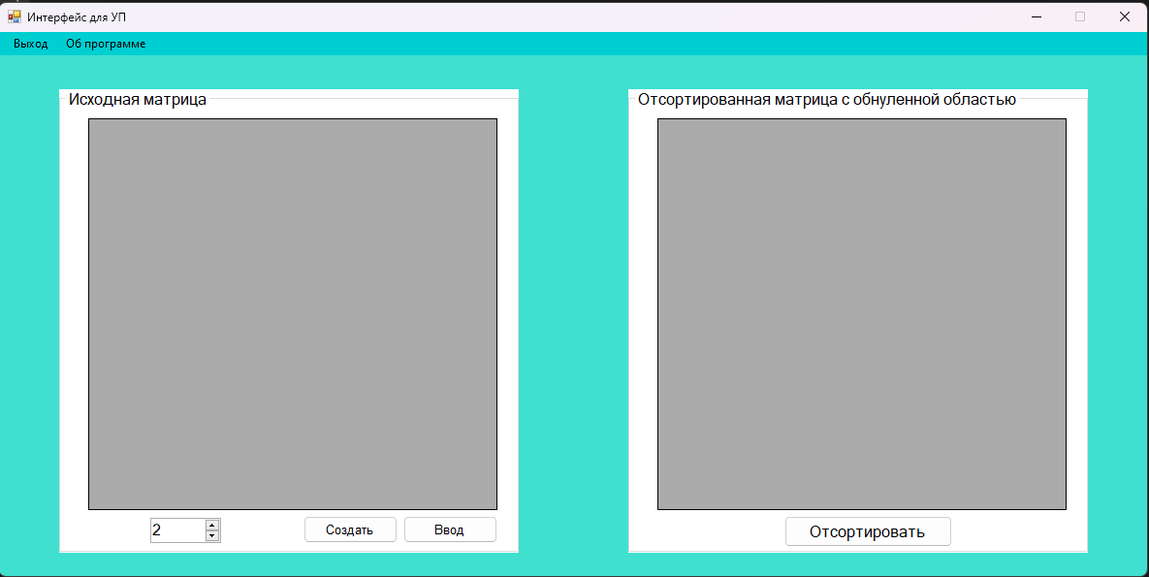

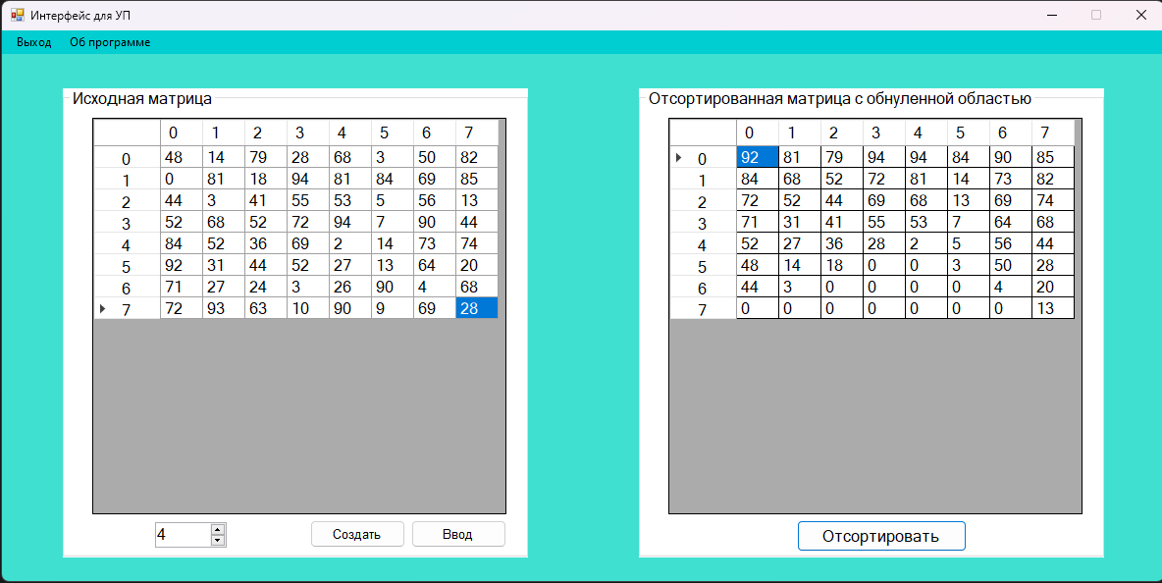

Выводы по результатам учебной практики:
1. В процессе выполнения работы по учебно-вычислительной практике была разработана математическая модель описания задачи с целью структурирования информации для достижения требуемого решения.
2. Используя технологию процедурного программирования, удалось реализовать заданный метод сортировки с учетом областей сортировки в соответствии с индивидуальным заданием.
3. Был разработан пользовательский интерфейс, который позволяет как осуществить ввод исходных данных, так и наблюдать исходную и результирующую матрицы одновременно.
4. В ходе разработки программы были введены собственные типы данных, благодаря которым можно логически точно группировать информацию, используемую в решении задачи (например, тип массива и тип значения элемента массива).
5. Результатом всех вышеперечисленных действий стала программа, разработанная на языке C++. В ней были реализованы функции ввода исходной матрицы, сортировки значений элементов в матрицы по областям, обнуления несортированных областей и вывода значений элементов матрицы после всех совершенных с ней манипуляций.

